Attention Caching – optische Umweltverschmutzung

Was einem Gaijin (Ausländer) in Japan auch auffällt, wenn er – ich spreche verallgemeinerungsvermeidungshalber hier natürlich von mir – durch die Lande und Städte reist, vorausgesetzt, er kann ein wenig die japanische Schrift „Katakana“ (für ausländische Wörter) lesen, ist die eigenartige Liebe der Japaner zu fremdländischen Namen, und zwar solche, die möglichst viel versprechen. Auto-, Geschäfts- oder Hotelnamen, z.B. wie „Crown“ oder „Royal“, „Paradise“, „Diamond“, „Grande“, etc. Um nur die gängigsten aufzuschreiben, die in Riesen-Katakana-Lettern oder ganz westlichinternational in Romaji (sprich >romatschi<) auf den Gebäuden, Lokalen, Schildern prangen, würde das zwei Seiten füllen. Was einem wie mir also auffällt, ist die Gier der Japaner, um jeden Preis und mit allen Mitteln aufzufallen, und zwar so laut und aggressiv, dass einer zartbesaiteten Seele aus den Bergen Österreichs die Seh- und Hörnerven ihre Dienste zu verweigern drohen. Man soll, darf und kann gar nicht darum herum können um diese „attention cacher“, nicht nur deshalb, weil sie übergroß sind, was möglicherweise auf strategische List gewiefter Werbefachleute zurückzuführen ist, die einfühlsam auf die sprichwörtliche Kurzsichtigkeit der meisten Japaner Rücksicht nehmen.

Nun sind schon mal die chinesischen Schriftzeichen, die Kanjis in ihrer Bildhaftigkeit beeindruckend und mit ihrer tausendejahre alten Geschichte, die sie auf dem Buckel haben, majestätisch sprechend, doch das genügt noch nicht, - da fehlt noch das Besondere, das weltmännisch fortschrittlich Moderne, zu welchem Ausdrucke fremdländische, am besten angloamerikanische am geeignetsten scheinen, und diese schreibt man am überzeugendsten in Romaji, also so wie ich hier schreibe. Das Ergebnis sieht dann folgendermaßen aus: eine japanische Bezeichnung, ein Begriff, ein Name wird groß in chinesischen Zeichen gemalt, darunter das Wort, so wie man es auf Japanisch spricht in Katakana (welche Schrift eigentlich für ausländische Wörter reserviert sein sollte) und darunter dasselbe gesprochene Wort in lateinischer Schrift (Romaji). Da gibt es freilich mehrere Mischungsmöglichkeiten, entweder nur modern (Romaji), modern und alte Tradition (Romaji + Kanji) oder eine Mischung mit Katakana und oft noch kombiniert mit Hiragana, der Lautschrift für japanische Wörter, sollte der Schreiber sich Sorgen machen, dass die Leser das chinesische Schriftzeichen (Kanji) nicht zu deuten in der Lage sind. Wenn dann noch eine grelle, watscheneinfache Grafik dazu kommt, dann sollte die Botschaft schon einen Kanal ins Hirn finden, und damit’s ja sicher funktioniert, dasselbe gleich einige Male neben und übereinander, mit knallig schreienden Farben unterfüttert. Im Fernsehen, den Werbespots und Kinderprogrammen wird dieselbige Rezeptur noch verquickt mit Gequietsche, Geschrei, Gelächter, hiphoppoppigem Getöse, so dass daraus eine richtig appetitliche Mischkulanz entsteht, die einem wie picksüße rosarotgiftgrüne Bonbons Augen, Ohren, Gemüt und Gaumen verkleben. Ganz nebenbei bemerkt und ich erwähnte es schon: Die akustische Umweltverschmutzung ist auch nicht ganz ohne. Willst du im Winter irgendwo Schi fahren gehen oder im Sommer dich am Pazifikstrand unter Palmen erholen, so sei gewappnet mit ausreichend Ohropax, denn sonst ist das Leben da unerträglich, denn alle fünfzig bis hundert Meter steht ein Mast mit riesigen Lautsprechern, aus denen ununterbrochen hirnzersetzende Popmusik plärrt.
Kurz noch mal zurück zu Schrift und Sprache.
Das Wort „Center“ (Zentrum) z.B. ist für in der Schule mit Latein gequälte Mitteleuropäer verständlich und klar, - liest man das Wort auf Gebäuden, weiß man, dass da viele Leute zusammenkommen und etwas Wichtiges tun. Dies haben die Japaner natürlich begriffen und so finden wir das Wort – logischerweise in Katakana geschrieben – auf öffentlichen Gebäuden, Einkaufszentren und dergleichen ebenso wie auf kleinen Geschäften bis hinunter zu schäbigen Holzhüttchen, in denen vorgeblich etwas Allgemeindienliches vor sich geht, was aber fast nie der Fall ist.
Nun ist das mit den Katakana Zeichen so eine Sache: Man muss ein Zeichen immer lesen als Kombination von einem Konsonanten und einem Vokal, also z.B. to – yo – ta , diese Silben sind jeweils ein Zeichen. Wenn man aber das englische Wort „milk“ (Milch) schreiben muss, weil ja Milch an sich etwas Ausländisches ist, dann schreibe ich mi – ru – ku , und ein blöder Ausländer liest dann „miruku“ und weiß nicht, womit er es zu tun hat. Schwierig wird es, wenn man nicht gleich einen Bezug zu einem ausländischen, englischen Wort herstellen kann, weil die Japaner dieses Wort nicht richtig aussprechen (können) und daher auch nicht richtig lautlich in Katakana darstellen, oder wenn im ausländischen Wort mehrere Konsonanten aufeinander folgen, dann weiß man nicht, soll man jetzt die Vokale sprechen oder weglassen. Mein Name schreibt sich in Katakana also o –ru –to – na (orutona), was dem „Ortner“ entspricht. Manchmal stehe ich vor einem Wort und probiere minutenlang alle möglichen Aussprachevarianten und ich gebe auf, weil es sich offensichtlich um eine Verhun(d)zung eines ausländischen Wortes handelt, dessen Bedeutung mir nur ein „Eingeborener“ erschließen kann. Ein eher leichtes Beispiel dafür ist „a-pa-ma-n-sho-pu“ (apamanshopu), was bedeuten soll – apartment manshion shop – also ein Lokal, in dem Appartements und Mansion Wohnungen vermittelt werden. Noch leichter zu verstehen ist, wenn bi – ru (biru) auf einer Flasche steht, denn dann heißt das Bier, und wenn dieselben zwei Zeichen auf einem Gebäude stehen (ohne Verlängerungsstrich dazwischen), dann heißt das „bil“ also englisch „building“ (Gebäude), was auf alle Formen und Unformern baulicher Objekte anwendbar ist. In Japan gilt dieses Wort allerdings nicht für Einfamilienhäuser und öffentliche Gebäude. Für einige dieser angeblich öffentlichen Lokalitäten wird das Wort pu-ra-za (prasa) = placa (italienisch für öffentlicher Platz) verwendet.
Damit Sie das alles leichter nachvollziehen können, werde ich auf einigen Fotos Hinweise draufschreiben. Hier also eine ganz kleine Auswahl, die Ihnen eine winzig kleine Ahnung davon vermitteln soll, wie exotisch und kinderleicht verständlich die japanische Kultur ist. Zur Einführung ein leichtes Beispiel: TOYOTA
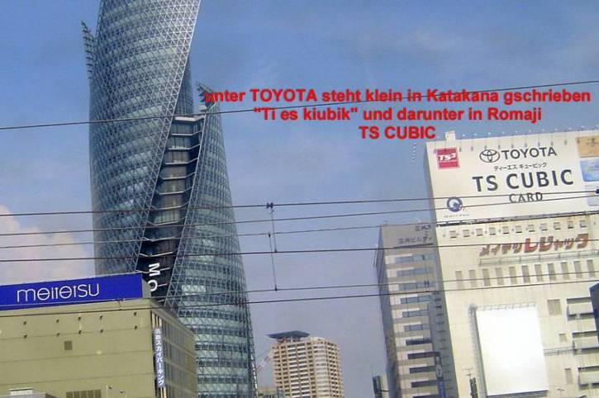
Die Katakana Zeichen unter
„TOYOTA“ sind bei der Bild-
größe schwer zu lesen, ist also nur ein Beispiel für die Schriftkombination, für die „Hilfestellungen“ beim Lesen ausländischer Wörter. Diese Hilfestellung gibt es noch weit mehr für das Lesen der chinesischen Zeichen (Kanji) für die „Ungebildeten“ und Kleinkinder, aber in diesem Fall ausschließlich in Hiragana.

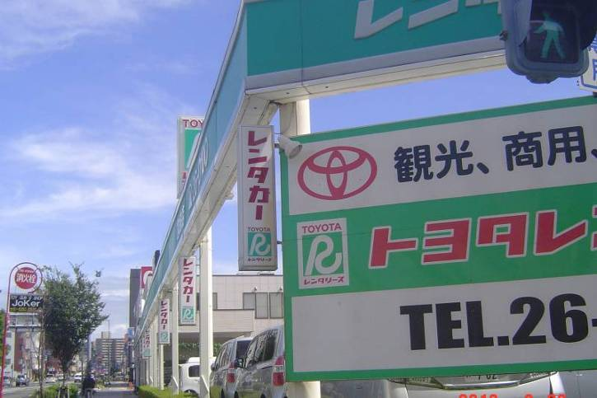
rentakaa
toyota
Hier ist TOYOTA komischerweise weder in Kanjis noch in Romajis geschrieben, sondern in Katakan, verbunden mit dem engl. Wort „rent a car“, geschrieben ebenfalls in Katakana als „rentakaa“, das macht:
„toyotarentakaa“: Toyota Leihwagen (auf Deutsch).

ür

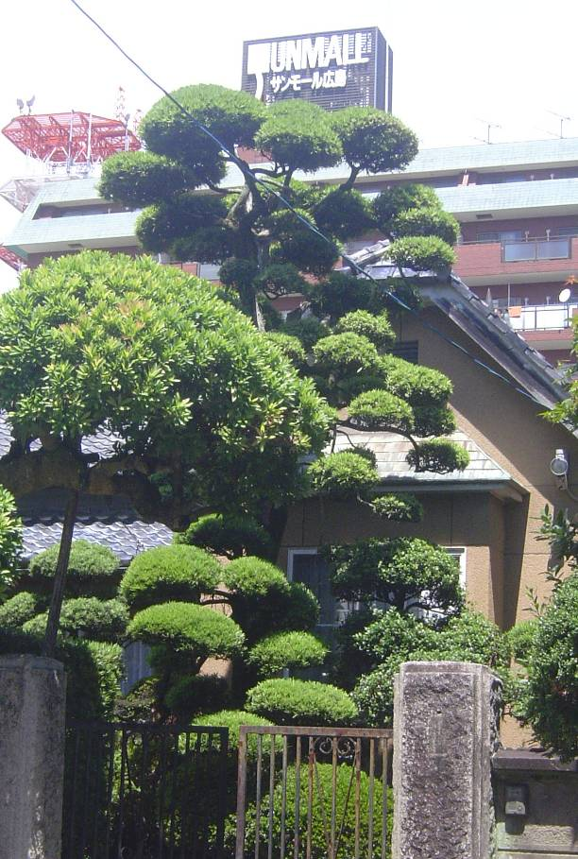
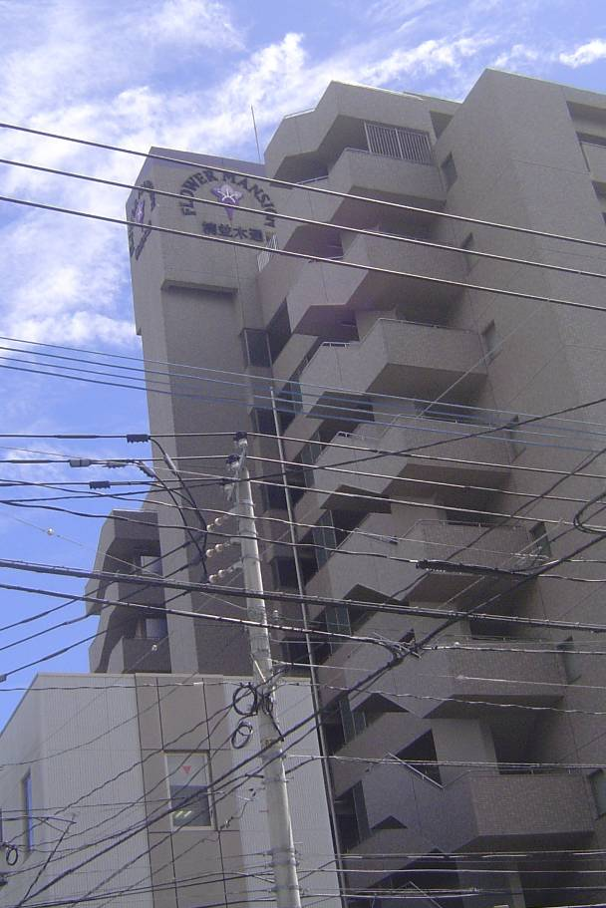

Da steht „FLOWER MANSION“, aber was dieses hässliche Gebäude mit Blumen zu tun haben soll, ist ein Rätsel.

Da steht „SUNMALL“, darunter in Katakana wieder „sunmool“ und zwei Kanji, - auf einem ebenso hässlichen Gebäude.

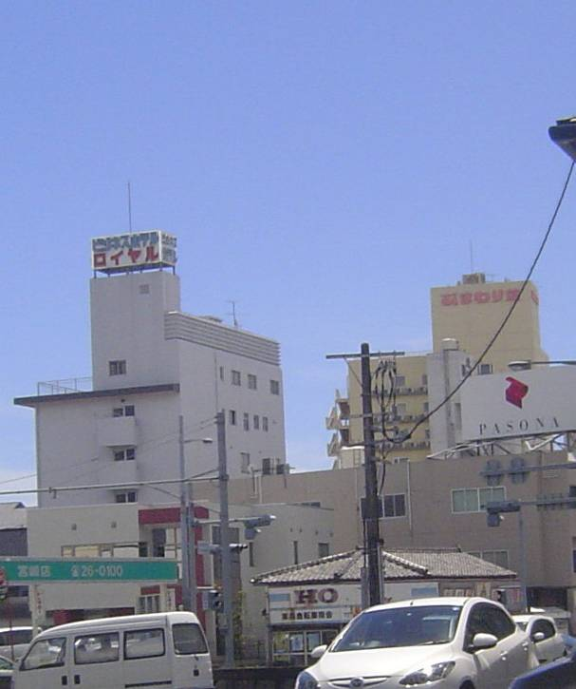
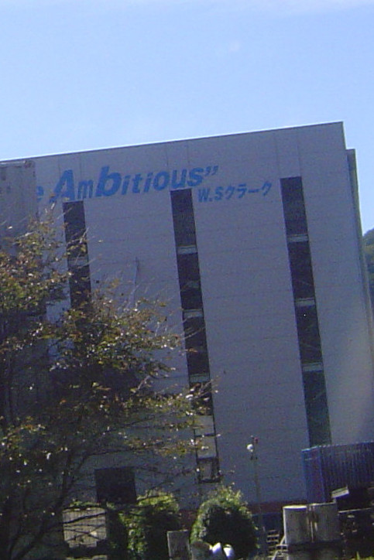
Da steht „business hotel ROYAL“, aber was hat dieses hässliche Gebäude mit ROYAL=königlich zu tun?
Da steht „Boys, be Ambitious“, ein Ausspruch von General Clark bei seinem Abschied aus Japan.
(siehe Erklärung unten)

General Clark hatte vor rund 150 Jahren als importierter Pionier in Sapporo, dem kalten Norden Japans, die landwirtschaftliche Universität Hokudai mitbegründet. Seinen Studenten hat er beim Abschied zugerufen „Boys, be ambitious!“ - Jungs, seid strebsam / ehrgeizig! - ein Leitspruch, den japanische Männer bereitwillig zum Lebensmotto erwählt haben und mit dem der gute Mann unsterblich geworden ist. Aber diese kleine Holzpalettenfabrik steht in den waldreichen Bergen im Süden, wo die Arbeiter und Reisbauern kein Wort Englisch verstehen, außer diese drei Wörter, was beweist, wie und warum sich „Bilder“ im Hirn festkrallen und das Leben bestimmen.
(Mein Spruch hingegen lautete: Boys, be suspicious!“ - aber das wollte niemand hören.)
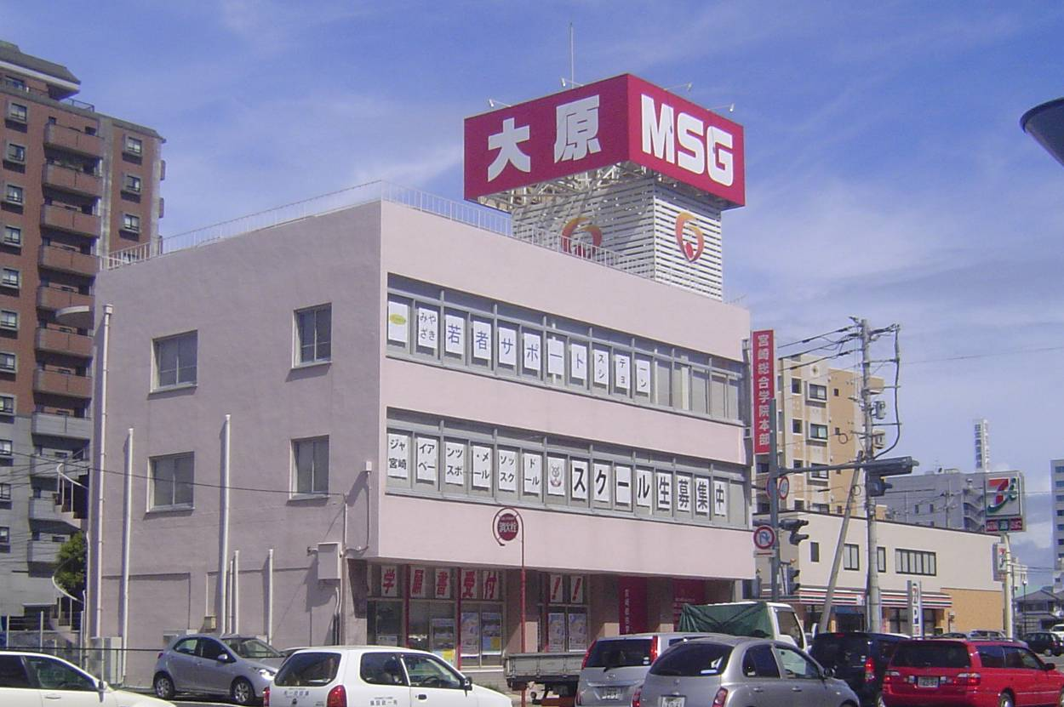
mi-ya
sa-ki
sa-poo
to
su-tee
shi-o-n
su-kuu
ru
=
school
(Schule)

waka
mono
=
junges
Ding
=
junge
Leute

Kanji

Das ist ganz interessant, aber nicht wegen des übergroßen Schildes auf dem Dach, sonder wegen der an die Fensterscheiben geklebten Mitteilungen: oben links steht „Miyazaki“ in Hiragana, obwohl das Gebäude in der Stadt Miyazaki steht und jedes Kleinkind schon den Namen der Stadt in Kanjis (chinesische Zeichen) lesen kann. Daneben zwei Kanjis, gefolgt von Katakana „sapooto“ (engl. "support“) und danach klein in Katakana „su-te-shi-o –n“ (engl. „station“). Der Trick beim Lesen dieser in Katakana geschriebenen Wörter ist, - man muss sie nur schnell genug lesen, dann wird aus dem „sukuuru“ ein „skul“, was in etwa der Aussprache des englischen Wortes „school“ entspricht. (Bekanntlich gibt es im Japanischen die Unterscheidung zwischen r und l nicht, es gibt kein „l“. Warum aber die Lebensmittelsupermarktkette mit lateinischen Buchstaben geschrieben wird, nämlich „Foodaly“, aber darunter in Katakana „fudari“ steht, ist mir ein Rätsel.)
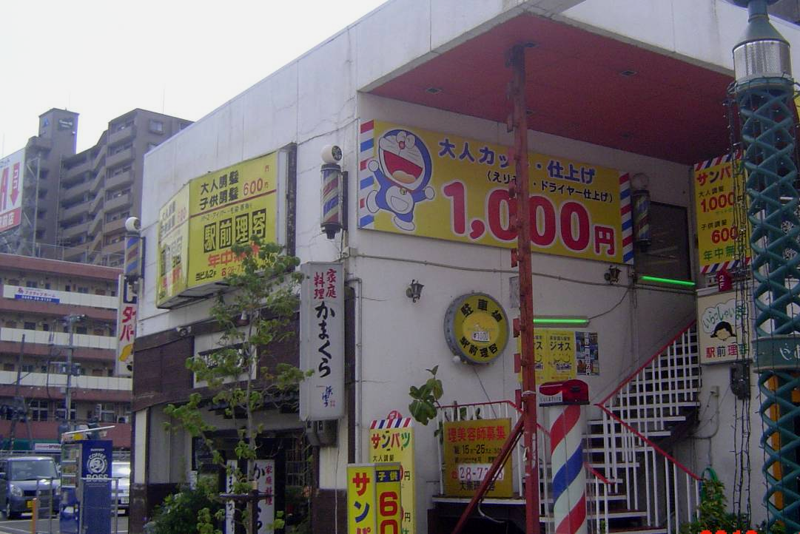
Daran erkennt auch ein Ausländer, dass hier ein Friseurladen ist.

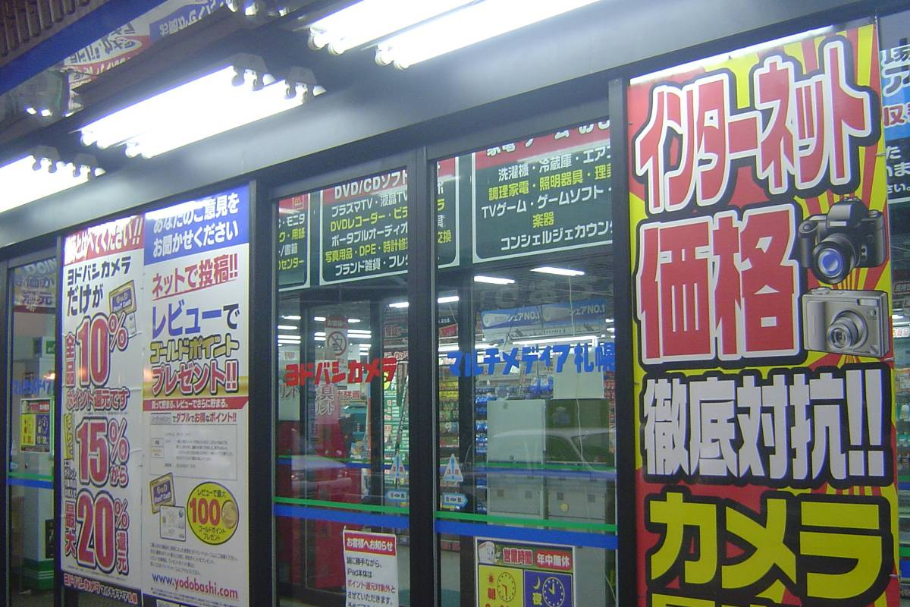
Intanet = (Internet)
Das Intanet = (Internet) funktionier offensichtlich doch nur mit europäischen Zeichen
„ka-me-ra“
das ist klar

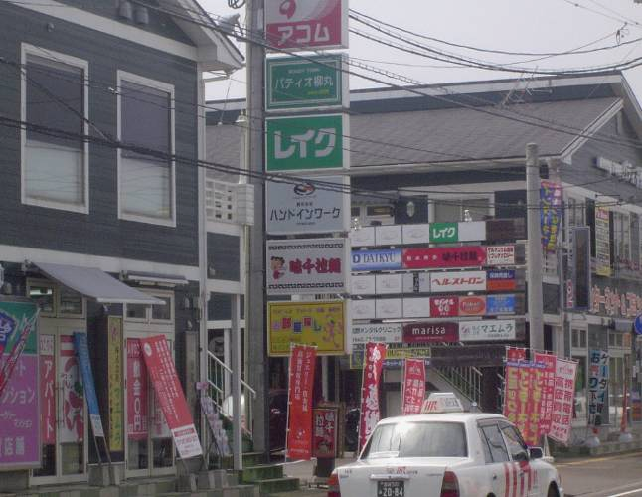
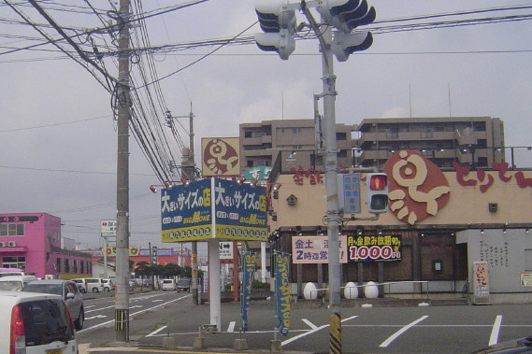
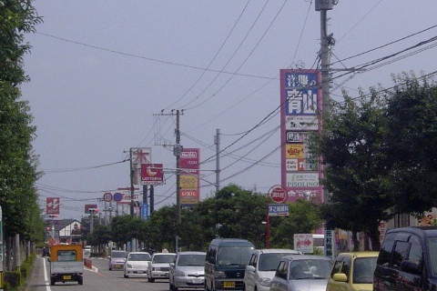
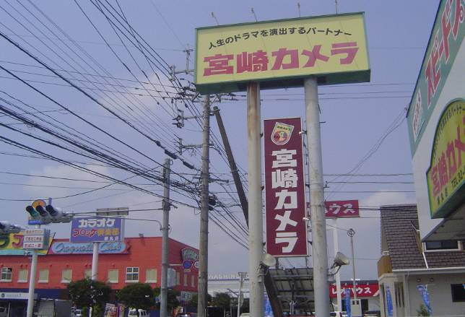

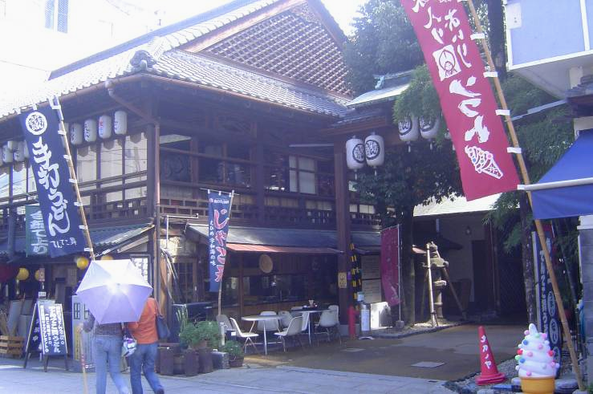
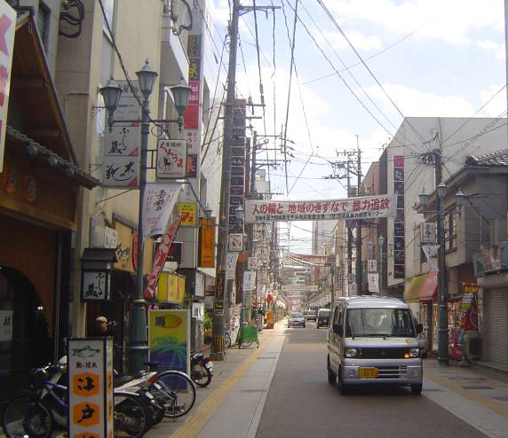

Tradition und Fortschritt, - modern oder morbide – die Botschaften sind gleich:
„Kommt und kauft!“
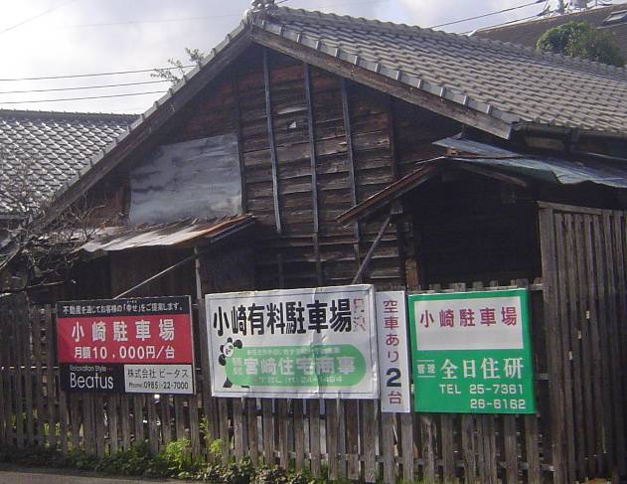
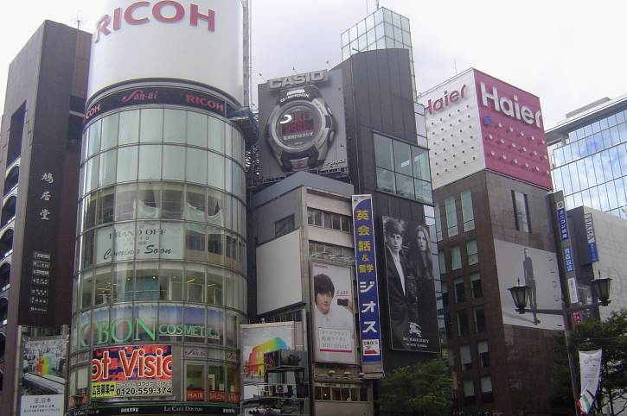

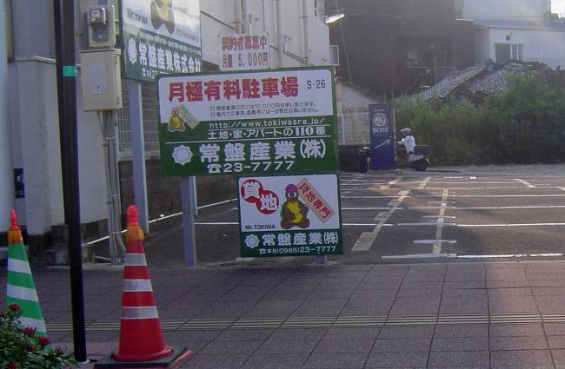
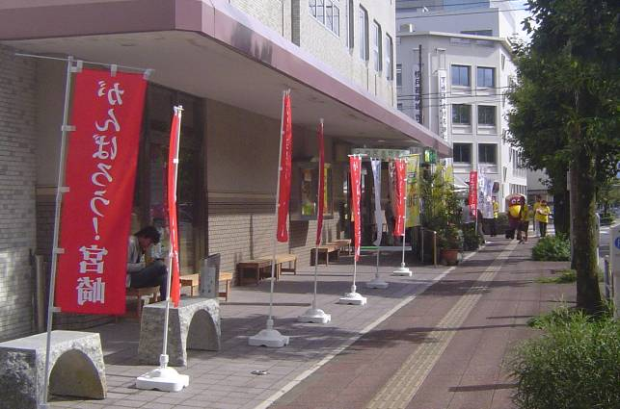

Bitte genau hinschaun!
Vergrößern Sie auf 200%, dann sehen Sie hinten ein eingestürztes Haus, - das „steht“ schon seit Jahren so da.

Die Macht der Bilder, Farben, Zeichen und Symbole: Wer ein wenig in Asien herumgekommen ist, in Seoul, Shanghai, Hongkong, Manila, Singapur oder Bangkok, der wird Ähnlichkeiten und Unterschiede finden und sich denken: Das ist typisch asiatisch! Aber sind die Unterschiede zwischen Europa, Amerika und Asien wirklich so groß (der arabische Raum ist sowieso eine andere Welt), oder ist da doch sehr viel aus dem Westen und vor allem den USA in den Rest der Welt übergeschwappt?
Dazu passen (als Schlusspunkt) noch einige Illustrationen zur Internationalisierung des Gebrauches lateinischer Wörter, wie „Center“, bei uns als „Einkaufszentrum“ bzw. „shopping center“ schon Babys vertraut.

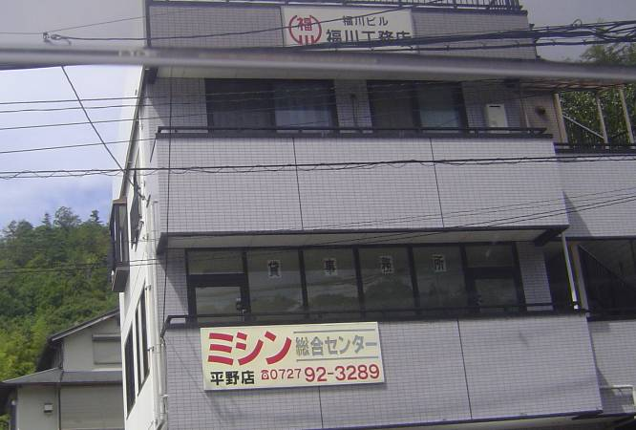
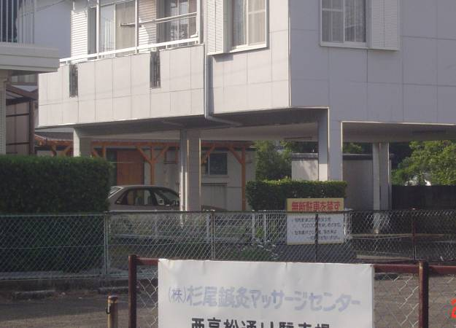
Hier steht „mi-shi-n“ und „Centa“, also „mischincenter“, was bedeutet „Nähmaschine- Zentrum“. Im rechten Bild weist die Tafel auf ein Massage-Center hin.

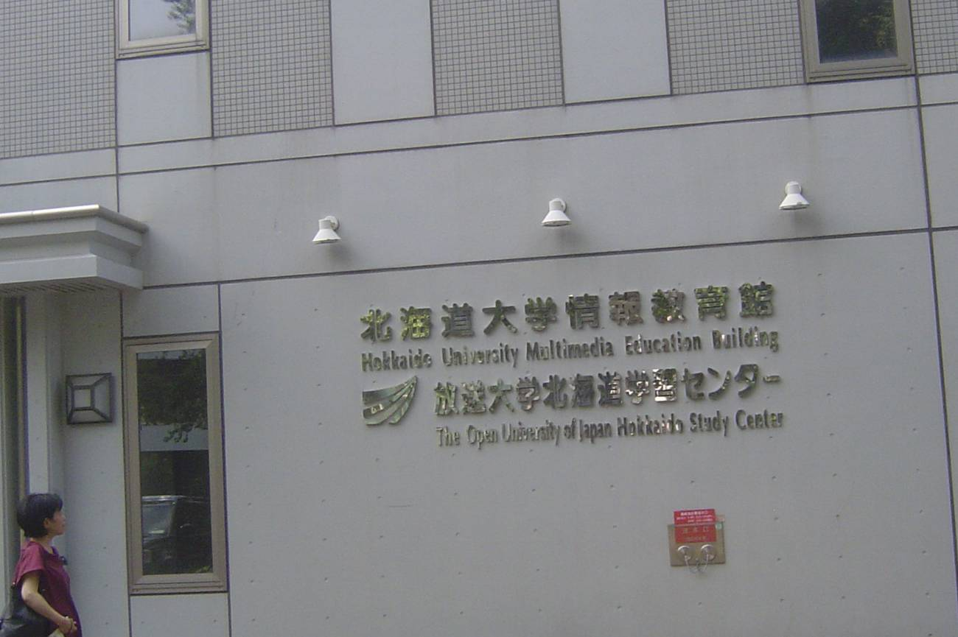
Hier macht das Wort „Center“ noch Sinn.

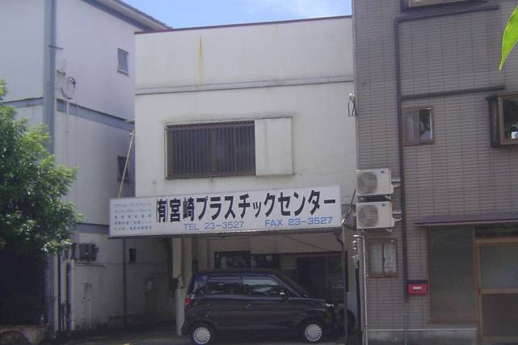
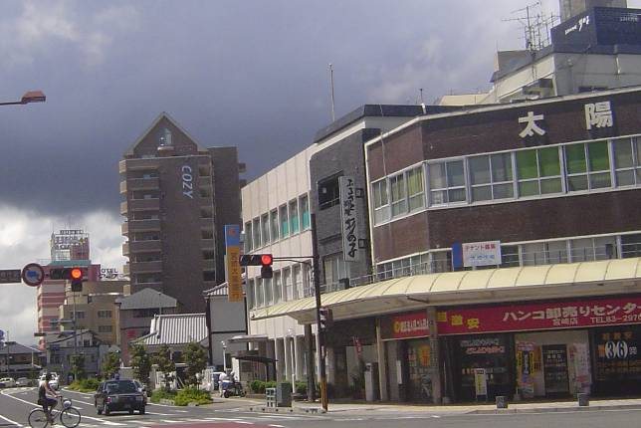

Dies hier sagt, dass es in dieser Bude ein Plastik Centa (Zentrum) gibt, und rechts im Bild sehen Sie ein Geschäft für die obligaten Unterschrifts-Stempel (hanko), welches sich auch „Centa“ nennt. Zur Erklärung für Nicht-Japan-Kundige sei gesagt, dass eine handschriftliche Unterschrift auf Dokumenten und Verträgen nicht zählt, da braucht man so einen behördlich beglaubigten Namensstempel, was praktisch ist, wenn man im fortgeschritteneren Alter etwas zittrig wird und die Unterschrift zum Gekritzel mutiert.
Aber, wie gesagt: Es gäbe da noch viel mehr zu sehen, zu entdecken und zu bedenken.
Ein paar lustige Bilder hab ich noch: sinnig, philosophisch bis absurd komisch.
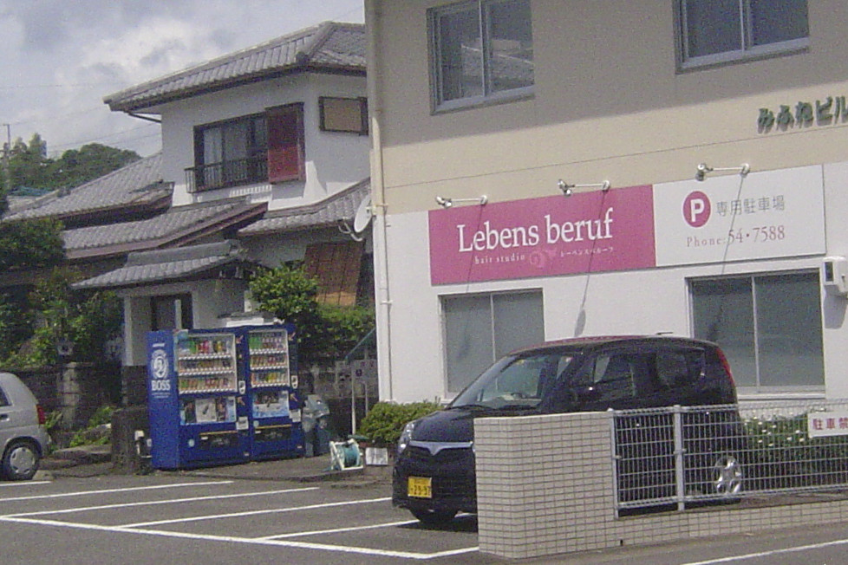
Das ist der Name des Friseursalons!

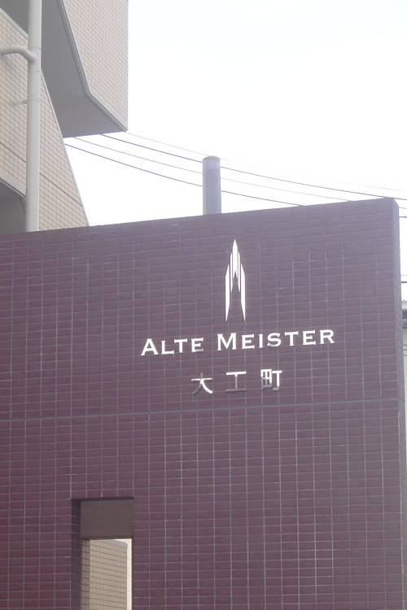
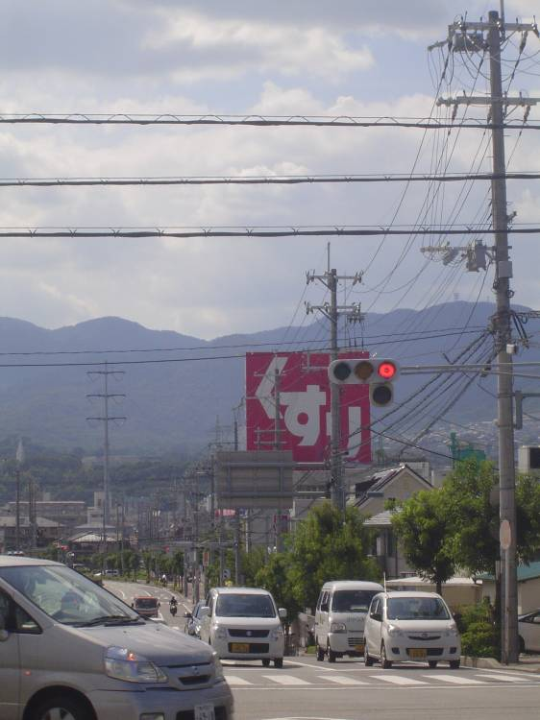
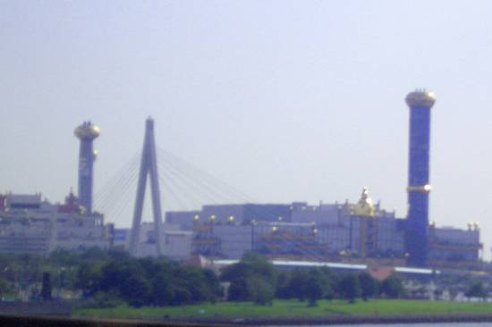
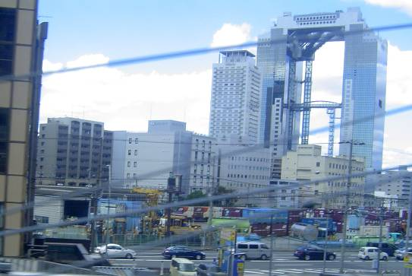
So heißt der nigelnagelneue Apartmentblock, und hässlich ist er auch.
Hier gibt es Medikamente zu kaufen, aber nicht nur für Kurzsichtige.
Ist das Hochhaus jetzt fertig oder nicht?!
Das kennt wohl jeder, oder?

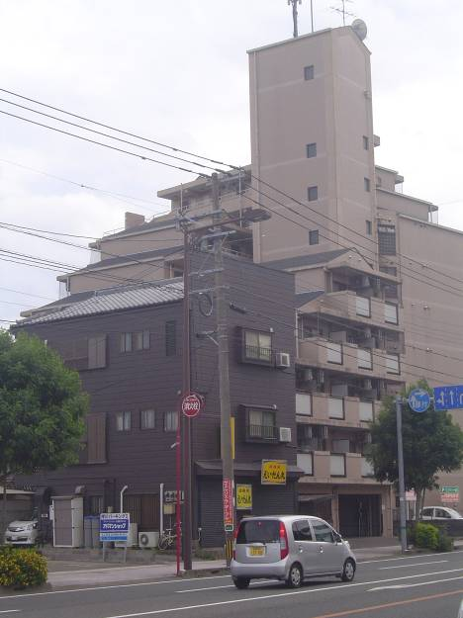
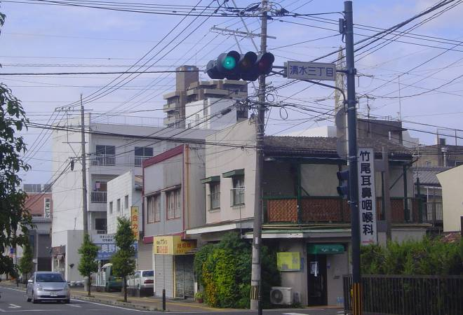
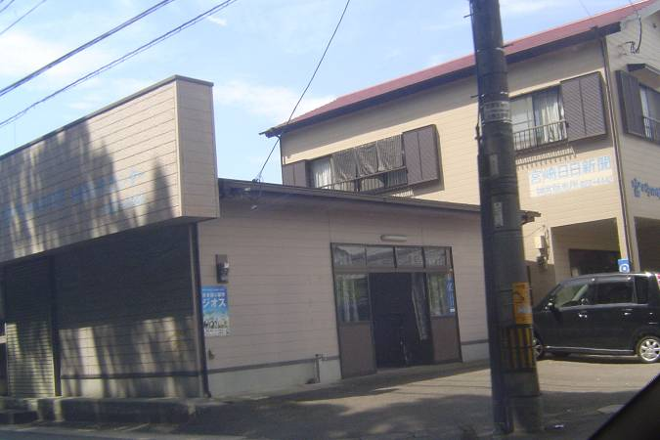
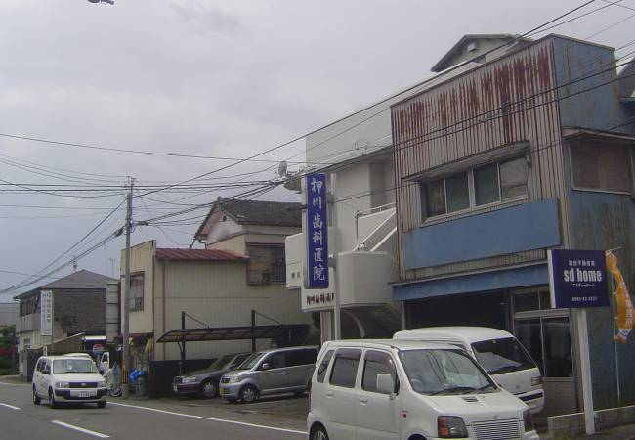
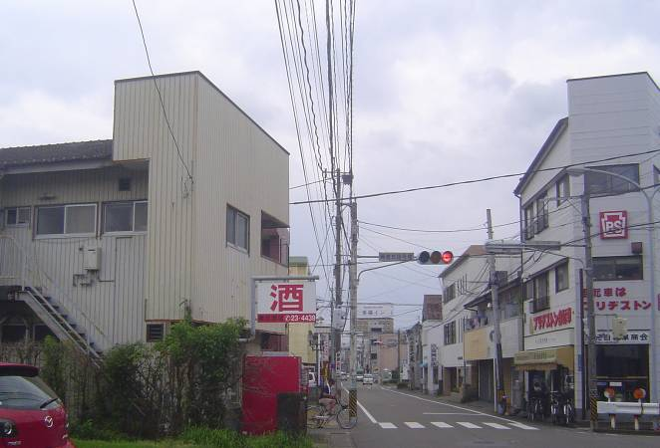
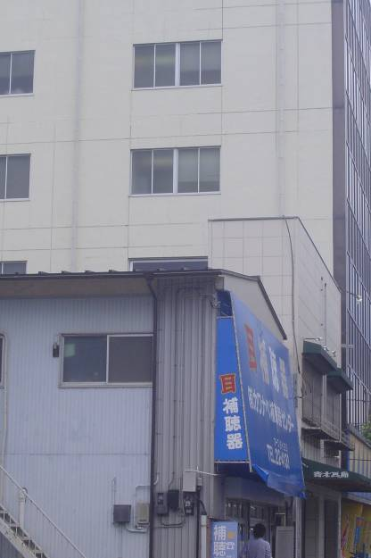
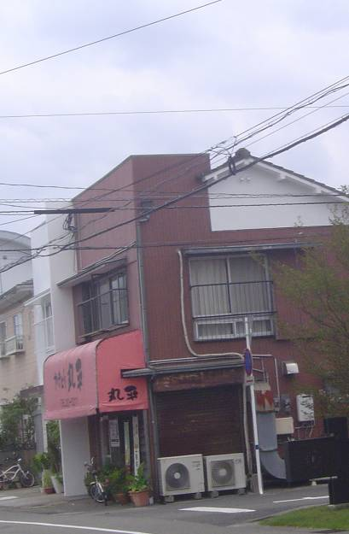
Fragen Sie in Japan wen Sie wollen: Warum haben die meisten kleineren Geschäftslokale auf der Vorderfront so einen rechteckigen Aufbau, wo sich dahinter ein Schrägdach versteckt? Wenn Sie überhaupt eine Antwort bekommen, dann die: Das ist eine Werbefläche, darauf kann man den Namen des Geschäfts schreiben. Aha, glaub ich nicht, denn in den allerwenigsten Fällen steht da überhaupt was drauf, denk ich mir. Vielleicht wohl eher: Rechteckig ist mathematisch, westlich, rational, ökonomisch, und ein Schrägdach, das an japanische Bauernhäuschen erinnert, passt nicht zu den modernen Fassaden der Businesswelt. Es muss also so aussehen als ob, was auch für moderne Apartmentblocks zu gelten scheint, aber nicht immer, denn wer Wert legt auf das Zurschaustellen traditioneller japanischer Werte, der ……….

